**วิเคราะห์ฐานข้อมูล iris ด้วยโปรแกรม Weka**

Iris dataset เป็นฐานข้อมูลเกี่ยวกับดอกได้ iris กว่า 150 ดอก โดยรายละเอียดจะมี ความยาวกลีบเลี้ยง (Sepal length), ความกว้างกลีบเลี้ยง (Sepal width), ความยาวกลีบดอก (petal length) และ ความกว้างกลีบดอก (Petal width) หน่วยวัดเป็นหน่วยเซนติเมตร (cm) และ คลาสสายพันธุ์ (class) ของดอก iris แบ่งเป็น 3 กลุ่ม คือ Setosa, Versicolor และ Virginiga.

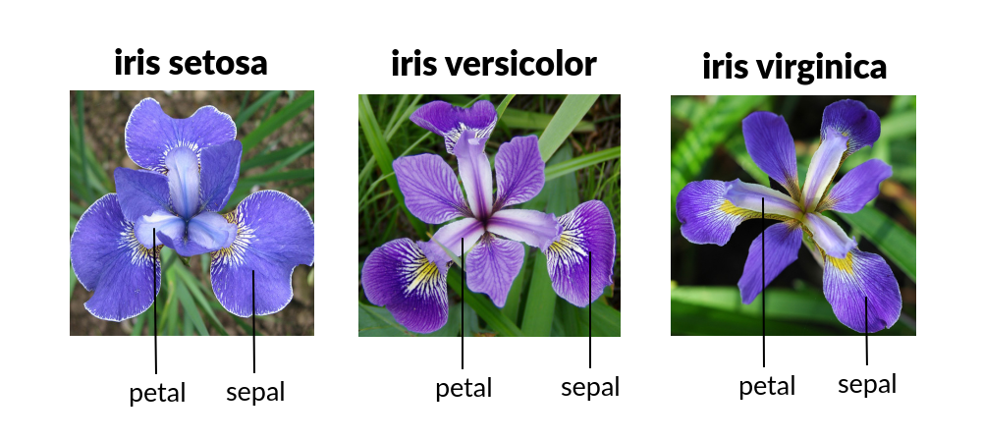

ภาพจาก https://kongruksiamza.medium.com

ตัวอย่างชุดข้อมูล

|  |  |  |  |  |
| --- | --- | --- | --- | --- |
| sepal_length | sepal_width | petal_length | petal_width | class |
| 5.1 | 3.5 | 1.4 | 0.2 | Iris-setosa |
| 4.9 | 3 | 1.4 | 0.2 | Iris-setosa |
| 4.7 | 3.2 | 1.3 | 0.2 | Iris-setosa |
| 4.6 | 3.1 | 1.5 | 0.2 | Iris-setosa |
| 5 | 3.6 | 1.4 | 0.2 | Iris-setosa |

Attribute/ features = 5 (sepal length, sepal width, petal length, petal width, class)

Class Lebel to predict = 3 (Iris Setosa, Iris Versicolor, Iris Virginica)

Instances = 150 records (แต่ละ class จะมี 50 records) และไม่มี missing value

โปรแกรม weka เป็นซอฟต์แวร์ที่ใช้ทำ machine learning, pattern recognition หรือ data mining เป็นต้น เริ่มการทำงานโดยกดที่ปุ่ม Explorer ในหน้าต่างหลัก

ใช้เปิดไฟล์ที่โปรแกรมรองรับ เช่น *.csv , *.arff เป็นต้น สามารถลองเปิดไฟล์ที่ตัวโปรแกรมแถมมาได้ที่ C:\Program Files\Weka-3-8-5\data

หน้าต่างแทบ Preprocess

แทบ Class ใช้แสดงการกระจายตัวของฟีเจอร์ที่เลือกจากแทบ Attribute โดยแกนนอนแทนค่าของฟีเจอร์จากน้อยไปมาก แกนตั้งแทนค่าแทนจำนวน สีแทนชั้นข้อมูล (class)

แทบ Selected attribute ใช้แสดงใช้แสดงค่าสถิติของฟีเจอร์ที่เลือกจาก แทบ Attribute

แทบ เปิดไฟล์

แทบ Attribute ใช้แสดงฟีเจอร์ของไฟล์ที่เปิด

หน้าต่างแทบ Classify โดย Classify เป็นส่วนที่ใช้ในการวิเคราะห์ข้อมูลด้วยวิธีการจำแนกข้อมูล (classification) หรือทำนายข้อมูล (prediction) ซึ่งมีวิธีการต่างๆ ให้เลือกมากมาย

แสดงผลการประเมินเมื่อกดปุ่ม Start ในแต่ละครั้ง

แทบ Test options มีไว้สำหรับเลือกวิธีประเมินตัวจำแนก โดย **Use Training set** คือ ใช้เซตข้อมูลทั้งหมดเป็นทั้ง train set และ test set , **Supplied test set** คือเลือก test set ต่างจาก train set , **Cross-validation** คือ , **Percentage Split** คือแบ่ง train/test set ตามเปอร์เซ็นต์ จากนั้นกดปุ่ม Start เพื่อเริ่มการประเมิน

กด Choose เพื่อเลือกตัวจำแนกที่ต้องการใช้

หน้าต่างแทบ Visualize สำหรับการแสดงผล การกระจายของแบบ จากแต่ละชั้นข้อมูล

การเลือกคู่ของฟีเจอร์ที่ต้องการ ให้แสดงผลใน 2 แกน

สีสัญลักษณ์ที่ระบุว่า แบบในสีใดอยู่ในชั้นข้อมูลไหน

หน้าต่าง Visualizing สำหรับการแสดงผล การกระจายของแบบ จากแต่ละชั้นข้อมูล